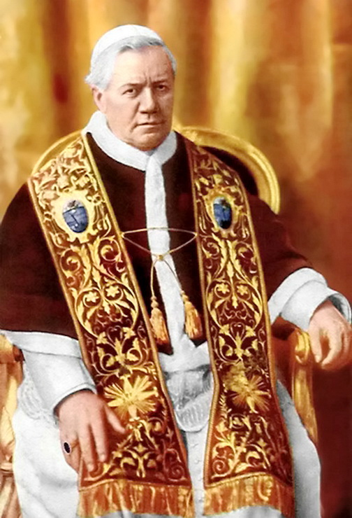
Sf. Papă Pius al X.-lea
Pius Pp X

Elaborat: Jan Chlumský

Comemorare: 21 august
Poziția: papă
Deces: 1914

BIOGRAFIA

Provenea din Riese, Italia. Numele său a fost Giusepe Sarto. Ca preot și-a desfășurat activitatea în parohii, în curia diecezană și la seminar. La vârsta de 49 de ani a devenit episcop de Mantova și după 9 ani patriarhul Veneției. Ca unul dintre cardinali în anul 1903 a fost ales papă. La catedra lui Petru a rămas fidel principiilor vieții sale în sărăcie. Cu deviza „Să reînnoim totul în Cristos,” a instistat asupra reformelor. Clerului i-a interzis angajarea nedorită în politică și i-a cerut o mai mare implicare pentru sufletele încredințate. Viața sa, în final și-a dedicat-o pentru milioanele de oameni care au murit în Primul Război Mondial.

REFLECȚII PENTRU MEDITAȚIE

„SĂ REÎNNOIM TOTUL ÎN CRISTOS”

S-a născut la 02.06.1835 în Riese, în provincia Treviso în Italia de nord-vest, ca al doilea copil din zece. Botezat Giuseppe – Melchiorre (deci Iosif – Melichar), dar a fost apelat cu primul nume și prenumele Sartro. Părintele Giambattista Sarto a fost slujitor public – poștaș și mama Marketa s-a străduit să rotunjească veniturile cu croitoria. Ca o familie de la țară săracă au avut și o mică gospodărie.
La zece ani la 01.09.1845 a fost miruit și abia după doi ani mai târziu a putut să acceseze mult dorita prima sfântă împărtășanie. Ca și mic copil a declarat: „Dacă aș fi papă, acest lucru l-aș schimba.”
La școala generală a început să meargă în satul său natal și mai târziu la școala din Trevise. Visul său a fost preoția, de aceea a continuat studiile la facultatea din Castelfranco, unde mergea zilnic 8 km pe jos și dacă i-a permis timpul, mergea și desculț. Părinții au dorit să-i faciliteze drumul chemării și cu prețul unor mari sacrificii. Au avut noroc, că a auzit despre el patriarhul Veneției J. Monica, care provenea din același sat și i-a oferit lui Sorto continuarea studiilor în seminarul din Padova. Iosif a acceptat cu bucurie. Cu circa doi ani mai târziu i-a murit tatăl și asupra familiei sale s-a instalat nevoia.
După terminarea teologiei la Padova, în ziua de 18.08.1858, la Castelfranco Vento a fost sfințit preot. Și-a început activitatea ca și capelan la Tombolo. Devreme dimineața mergea să deschidă biserica și a rămas vreme îndelungată în rugăciune în fața Preasfântului Sacrament al Altarului. În timpul sfintelor liturghii se putea citi pe fața lui o profundă trăire, se spunea ca și cum ar fi uitat de întreaga lume, dar el întreaga lui sărăcie o aducea în fața lui Dumnezeu. Rugăciune euharistică o făcea umplută de dragostea lui Cristos. Din ea, în fiecare dimineața se alimenta cu puterea pentru activitatea sacerdotală zeloasă și plină de jertfă.
De bucuriile lui aparținea pregătirea copiilor pentru prima sfântă împărtășanie și cu entuziasm conducea credincioșii la un profund respect pentru Preasfântul Sacrament al Altarului. Din anul 1867 a activat ca paroh la Salzamo. La prima predică a rostit cuvintele: „Dumnezeul meu, cât de mare este răspunderea mea, când va trebui să-ți depui conturile pentru toate aceste suflete încredințate grijii mele!” Cu dragoste manifesta deschiderea sa pentru toți oamenii. A fost grijuliu la toate, ce privea liturghia. S-a îngrijit de cântecele bisericești și de întărirea comunității fraterne prin sacramente. Despre acestea vorbește raportul de vizită a episcopului Zinelli: „În parohie domnește un duh religios excepțional; locuitorii sunt adunați în solidaritate în jurul parohului lor; copiii sunt foarte bine educați în religie; totul ce depinde de sfânta liturghie, este în cea mai bună ordine.”
În primăvara anului 1875, Iosif Sarto a fost numit canonic al catedralei din Trevise și episcop cancelar. În afara de aceasta, timp de 9 ani a fost preot spiritual și învăța studenții teologi la evlavie și bunătate, înainte de toate prin exemplul său. În noiembrie 1884 a fost sfințit la Roma ca episcop pentru dieceza de Montoa, oricât s-a străduit să evite acest rang.
Toate obligațiile le aborda cu o mare responsabilitate. În statul italian încă mai persista anticlericalismul și se anunțau nemulțumiri sociale. Episcopul Iosif Sarto a văzut și biserici pustii, altare părăsite, amvoanele mute, scaune de spovadă goale ale diecezei sale, unde era lipsă de mulți preoți. Cu milostivirea lui Dumnezeu și un mare zel a început în îndeplinirea misiunii sale. S-a purtat cu o sinceră politețe și răbdare plină de iubire cu reprezentanții autorităților publice, și astfel a obținut multe beneficii pentru o înțelegere și colaborare reciprocă. A ridicat nivelul seminarului, în care el însuși a predat morala și cântul bisericesc. După trei ani a făcut o vizită la toate parohiile și apoi a convocat sinodul diecezan, acolo unde s-a ținut cu 250 de ani înainte.
Papa Leon al XIII.-lea, în iunie 1893 l-a numit pe episcopul Iosif Srto patriarh și cardinal. Această hotărâre papală nu a fost pe placul puterii italiene și după 17 luni a refuzat să-l recunoască. Abia la 24.11. a putut să fie noul patriarh adus la Venația oficial. În acest loc a Iosif Satro a continuat cu metodele confirmate în trecut și la fel ca pe scaunul episcopal în Manatoa și aici a avut grijă de o predare a învățăturii lui Cristos curată și nealterată, și cu o bunătate plină de iubire a primit pe toți săracii și le-a împărțit tot ce a putut. El însuși a fost numit ca cel mai sărac dintre săraci, inima lui fiind înflăcărată după bogăția iubirii.
L-a întristat foarte mult sacrilegiul, la care s-a ajuns la călugării carmelitani în ziua de 06.04.1895, când din tabernacol a fost furat ciborium și Trupul euharistic a lui Cristos și a fost aruncat în stradă. A reacționat prin îndemnul către toți credincioșii, ca împreună cu el să efectueze devoțiuni de căință pentru această faptă de sacrilegiu.
În ziua de 09.08.1897, după consultarea cu conferința episcopală și cu acordul papei, a convocat la Veneția Congresul Euharistic, la care au participat 3 cardinali, 29 de episcopi, cei mai înalți reprezentanți ai clerului și laicii catolici din întreaga Italie.
După moartea papei Leon al XIII.-lea, în vârstă de 93 de ani, cardinalul Iosif Sarto a plecat la Roma pentru alegerea papei cu bilet de întors, pentru a face economii de bani, pentru că, la achitarea biletului de tren a fost nevoit să se împrumute. Nu a crezut în posibilitatea că ar putea fi ales el. Dar s-a întâmplat astfel, la a cincea rundă de vot din 04.08.1903. Iosif Sarto, care înaintea ultimei runde i-a rugat pe ceilalți, să nu-l aleagă, a fost ales cu 55 de voturi din 61. S-a supus hotărârii cu cuvintele: „primesc aceasta ca pe o cruce” și și-a ales numele de Pius al X.-lea.
Primul document oficial a fost interdicția de a se transmite în timpul conclavului orice proteste ale puterii și limitarea oricărei influențe de alegere a papei din afară.
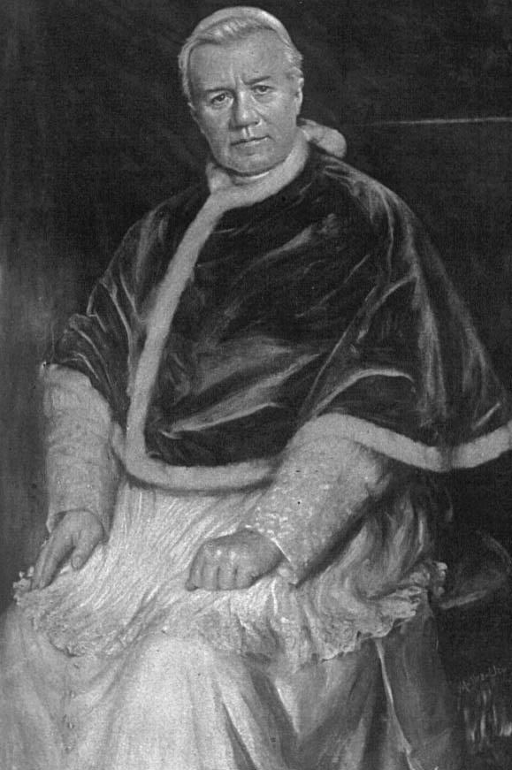
Și-a pus ca deviză, după care a fost hotărât să se conducă: „Să reînnoim totul în Cristos.” Aceasta o considera ca cea mai importantă.
Nu a fost politician și nici nu se baza pe diplomație, dar a fost dedicat slujirii lui Cristos cu conștiința menirii sale de păstor spiritual. De aceea avea pe inimă starea spiritualității, pe care o învăța, că trebuie să se schimbe în Cristos, și trebuie să insiste pentru asta și la alții. Preoților săi le-a impus ca la fiecare trei ani să participe la exerciții spirituale, a întărit importanța seminariilor cu consolidarea ordinii interioare. În august 1907 a emis noile sale prescripții, pentru încheierea căsătoriei. În anul 1909 a înființat organul de presă. „Acta Apostolica Sedis, cu doi ani mai târziu a emis reforma breviarului preoțesc.
În legătură cu primirea euharistiei a emis două decrete (20.12.1905 și 08.08.1910). Era vorba despre posibilitatea primirii mai dese a sfintei împărtășanii și o accesare a primei sfinte împărtășanii la copii. Aducându-și aminte de dorința inimii sale din copilărie nu a considerat ca drept să aștepte cu prima sfânta împărtășanie până la vârsta de 12 ani, ci a facilitat accesarea Euharistiei, imediat ce copiii deosebesc modurile euharistice de pâine obișnuită și sunt capabil să perceapă adevăratul respect pentru Preasfântul Sacrament al Altarului. Deja la Al Doilea Congres Euharistic, în al doilea an al pontificatului său, le-a trasat sarcină preoților să recomande credincioșilor o participare deplină la Euharistie.
Îndemna la citirea Sfintei Scripturi, a fondat Institutul Biblic și le-a încredințat benedictinilor revizuirea traducerii Vulgatei. A scris noul Catehism ca document pentru noua formă de educație religioasă.
Enciclica lui Pius al X.-lea împotriva modernismului este împotriva sensului raționalist al moderniștilor (de la începutul secolului XX. În Franța, Anglia și Italia(, care au considerat dogma bisericească ca simbolurile schimbate ale adevărului religios. Este menționat în 65 de teze care repugnă învățăturii Bisericii, pe care le-a desemnat ca mulțimea ereziilor. Pius al X.-lea a fost un perseverent apărător al adevărurilor de credință, și dorința lui exprimată în deviza sa a fost ca un foc ardent.
În ultimii ani ai vieții sale, Pius al X.-lea a trăit bănuiala războiului mondial și în revolta spirituală. În primăvara anului 1913 s-a îmbolnăvit foarte grav, și cu toate acestea în anul următor, în vârstă de 78 de ani a prezidat consistoriul și a numit 13 noi cardinali, printre care s-a numărat și urmașul său.
La sfârșitul lui iunie a fost ucis la Sarajevo, urmașul la tron al imperiului austro-ungar, ceea ce a condus la izbucnirea războiului mondial. Papa s-a adresat încă în ziua de 02.08 catolicilor din toată lumea și i-a îndemnat la rugăciune și la renunțarea la război. A scris: „Cu mare drag mi-aș jertfi viața, pentru a putea să răscumpăr pacea în Europa.” Cu o săptămână mai târziu a început să-și trăiască ultimele zile, 16.08. nu s-a mai putut ridica, după patru zile a primit sacramentul pentru ultimul drum și în dimineața următoare a murit.
De cei mai mulți critici a fost desemnat ca un papă decent și altruist, căruia i-a stat pe inima binele Bisericii și a sufletelor. Sfințenia vieții sale, care a cuprins eroismul vieții creștinii și a preoției, cu simplitatea evangheliei, a primit în final recunoașterea meritată.
Prin papa Pius al XII.-lea, în ziua de 03.06.1951 a fost beatificat și la 29.05.1954 a fost beatificat.

HOTĂRÂRE, RUGĂCIUNE

Voi medita asupra faptului, ce este necesar pentru aprofundarea propriei vieți, și voi căuta acele omiteri, de care mi-ar părea cel mai mult rău, dacă astăzi dintr-o dată m-aș trezi că stau pe pragul veșniciei. Și pe baza rezultatelor voi începe să lucrez la îndreptarea și reînnoirea propriei mele vieți.
Dumnezeul, Tu l-ai umplut pe sfântul papa Pius cu înțelepciunea păstorului și cu zel apostolic, pentru a insista să reînnoiască totul în Cristos; Te rugăm: ajută-ne, să trăim după exemplu acestui statornic apărător al credinței catolice și să ajungem la răsplata veșnică. Prin Fiul Tău Isus Cristos, Domnul nostru, căci el cu Tine în unire cu Duhul Sfânt viețuiește și domnește în toți vecii vecilor. Amin.
(Rugăciunea de încheiere din Breivar)

Cu acordul autorului, de pe paginile www.catholica.cz a tradus și pregătit pentru tipar, Iosif Fickl
Traducerea: Iosif Fickl
Corectura: Maria Fickl

Datele de contact:
E-mai: monimex_f@yahoo.com
Tel.: 0722 490 485

Breviar (în limba latină breviarium) este cartea liturgică folosită în biserica occidentală, care cuprinde toate textele necesare pentru o rugăciune individuală, zilnică a Bisericii. Este editată în mai multe volume. Cartea cuprinde psalmi, secvențe din cărțile biblice, texte selecționate ale sfinților, imnuri și rugăciuni creștine.
Breviar (în limba latină breviarium) este cartea liturgică folosită în biserica occidentală, care cuprinde toate textele necesare pentru o rugăciune individuală, zilnică a Bisericii. Este editată în mai multe volume. Cartea cuprinde psalmi, secvențe din cărțile biblice, texte selecționate ale sfinților, imnuri și rugăciuni creștine.

